Должин Илья Александрович
Руководитель испытательной лаборатории ООО "Промедсервис"
+ 7 (919) 940 43 13
mail: dia@proms72.ru

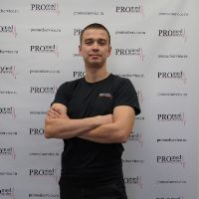

Нургалиев Марк Альбертович
Руководитель метрологической лаборатории ООО "Промедсервис"
+7 (982) 131 49 99
mail: nma@proms72.ru

Рахимов Радик Рафикович
инженер-метролог

